**Как научить ребенка держать ручку правильно**

Навык правильного удержания ручки или карандаша формируется у малышей примерно с 4 лет, когда ребенок начинает осознанно рисовать. И лучше, если вы сразу покажите малышу, как правильно держать карандаш, ведь потом переучиться будет очень сложно.

**Способ первый – с помощью салфетки.** Салфетку сложите в несколько раз и попросите малыша прижать ее мизинцем и безымянным пальцем к ладошке. Остальные пальчики на руке должны быть выпрямлены. Теперь пусть ребенок свободными пальцами возьмет ручку или карандаш – и это автоматически получится у него правильно.

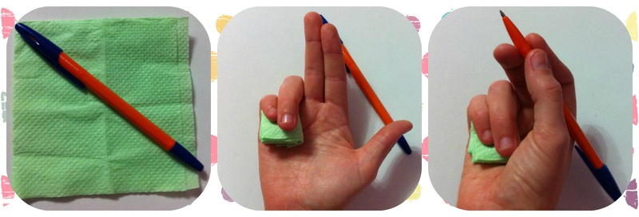

**Способ второй – умные насадки.** Насадка на ручку – это такое приспособление, которое позволяет ребенку сразу сложить пальчики правильно. В магазине сейчас можно найти насадки в виде зверюшек и других героев, что вызовет у малыша интерес к данному приспособлению.

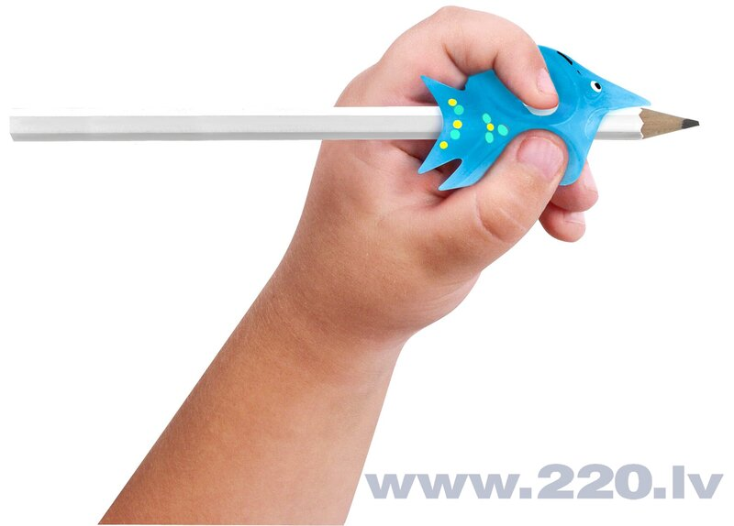

**Способ третий – дротики**. Если первые два способа не понравились малышу, научите ребенка играть а дартс. Оказывается, чтобы дротик прилетел куда надо, его сначала нужно правильно держать в руке тремя пальцами. Поэтому когда ребенок соберется порисовать, напомните ему, что карандаш нужно держать точно так же, как дротик.